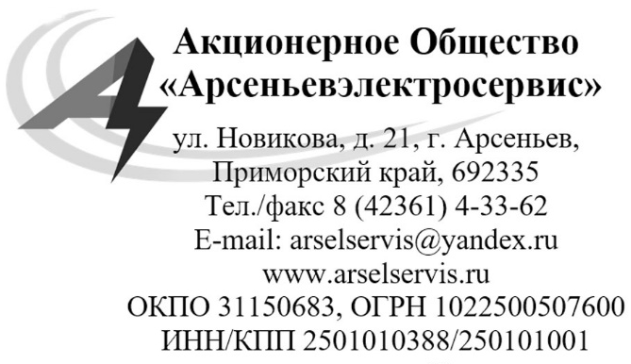  _____________________ № __________  На № __________ от ________________ | Директору  департамента энергетики Приморского края  Фортун А. А.  690110, Приморский край,  г. Владивосток,  ул. Светланская, д. 22

ЗАЯВЛЕНИЕ
На рассмотрение инвестиционной программы
акционерного общества «Арсеньевэлектросервис»
по реконструкции, модернизации и развитию
распределительных электрических сетей 6/0,4 кВ
на 2020-2024 годы.

Согласно пункту б) пункта 2 Критериев, утвержденных Постановлением № 977 от 01.12.2009 г. «Об инвестиционных программах субъектов электроэнергетики» АО «Арсеньевэлектросервис» - организация, относящаяся к числу субъектов электроэнергетики, инвестиционные программы которых утверждаются органом исполнительной власти субъекта РФ.
Во исполнение пункта 11 Правил утверждения инвестиционных программ субъектов электроэнергетики, утвержденных Постановлением
№ 977 от 01.12.2009 г. «Об инвестиционных программах субъектов электроэнергетики», просим принять на рассмотрение проект инвестиционной программы АО «Арсеньевэлектросервис» по реконструкции, модернизации
и развитию распределительных электрических сетей 6/0,4 кВ на 2020-2024 г.
в объеме, определенном в стандартах раскрытия информации, утвержденных постановлением Правительства Российской Федерации от 21 января 2004 г.
№ 24, по формам приказа Минэнерго России от 05 мая 2016 г. № 380
«Об утверждении форм раскрытия сетевой организацией информации
об инвестиционной программе (о проекте инвестиционной программы
и (или) проекте изменений, вносимых в инвестиционную программу)
и обосновывающих ее материалах».
Во исполнение пункта 7 Правил утверждения инвестиционных программ субъектов электроэнергетики в целях проведения общественного обсуждения проект инвестиционной программы размещен на официальном сайте АО «Арсеньевэлектросервис» в сети Интернет по адресу www.arselservis.ru, а также на сайте департамента энергетики Приморского края.
Во исполнение пункта 9 Правил утверждения инвестиционных программ субъектов электроэнергетики в результате отсутствия возможности осуществления электронного межведомственного взаимодействия просим при рассмотрении проекта инвестиционной программы акционерного общества «Арсеньевэлектросервис» по реконструкции, модернизации и развитию распределительных электрических сетей 6/0,4 кВ на 2020-2024 г., размещенного на официальном сайте АО «Арсеньевэлектросервис» в сети Интернет по адресу www.arselservis.ru, а также на сайте департамента Приморского края в форме электронных документов, информационное взаимодействие осуществлять путем направления информации электронными документами.

Генеральный директор | Д. В. Малярович

